LP  Zakup artykułów gospodarczych | NAZWA PRODUKTU | INDEKS | JM | ILOŚĆ | CJB | WARTOŚĆ BRUTTO | OPIS
1 | Szczotki do WC+pojemnik | 0027/G | Szt. | 200 |  |  | 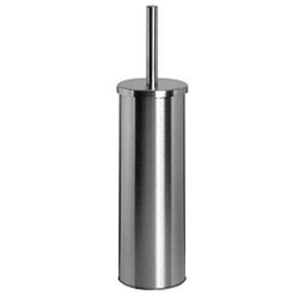  - wolnostojąca  - chromowana (stal nierdzewna)  - szerokość ok. 100 mm, głębokość ok 100 mm, wysokość ok 350-500 mm  - waga ok. 0,5 kg
2 | Uchwyt na papier toaletowy | 0013/G | Szt. | 120 |  |  | - montaż za pomocą kleju lub śruby  - chromowany (stal nierdzewna)
3 | Dozownik do mydła | 0415/G | Szt. | 150 |  |  | - tworzywo ABS  - kolor satyna-chrom (stal nierdzewna)  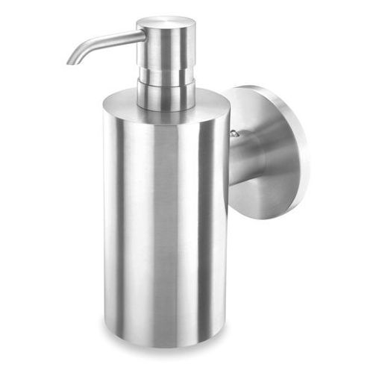  - montaż za pomocą śruby  - pojemność 500±50 ml
4 | Kosz łazienkowy | WP1-40/K/1 | Szt. | 100 |  |  | 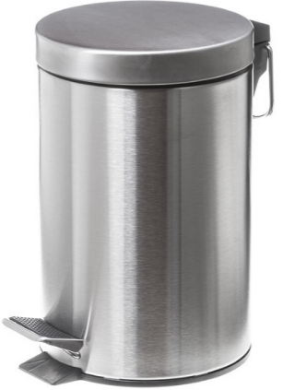  - pojemność 20 l  - chromowany (stal nierdzewna)  - wewnątrz pojemnik z rączką  - samo otwieralny-stopa  - waga ok 2,5 kg  - wymiary: szerokość ok. 36±4 cm, głębokość ok. 30±4 cm, wysokość ok. 45±5 cm
5 | Kosz na śmieci | 0419/1/G | Szt. | 100 |  |  | 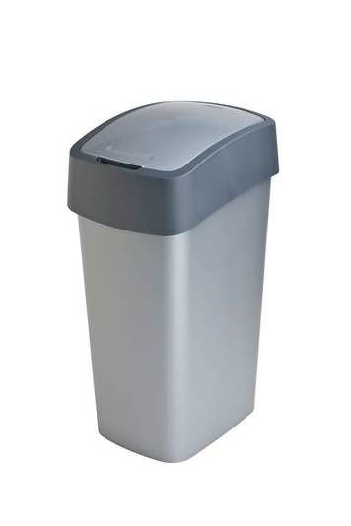  - pojemność 50 l  - wymiary ok. 30±4 cm x 38±5 cm x 65±5 cm  - tworzywo ABS  - uchylna pokrywa  - kolor – szary
6 | Wieszak/uchwyt na ręczniki | 0043/G | Szt. | 100 |  |  | 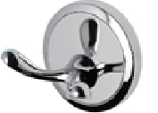  - podwójny  - mocowanie za pomocą kleju lub śruby  - kolor chrom-satyna (stal nierdzewna)
7 | Maty- wycieraczki antypoślizgowe | … | szt | 10 |  |  | Powinny spełnić wymogi:  - antypoślizgowe o wzmocnionym brzegu;  Antypoślizgowy spód wykonany z miękkiej gumy nitrylowej, skutecznie utrzymujący matę – wycieraczkę na miejscu i stabilizujący jej położenie na każdym rodzaju powierzchni. Bordery – gumowe ramki dookoła maty – wycieraczki o ściętym brzegu dające komfort łatwego najazdu sprzętu sprzątającego (odkurzacza) bez ryzyka zwijania maty w czasie jej czyszczenia. Rant brzegowy nie pozwalający również powstawać zagnieceniom i zatrzymujący wodę we wnętrzu maty , uniemożliwiający jej wypływanie.  - skuteczne zbieranie brudu;  Wierzch maty- wycieraczki zbudowany z włókien sztywnych polipropylenu oczyszczających obuwie z drobin piasku i pyłu . Chłonność maty nie może być mniejszy, niż 4,5l. na m²  Rozmiary : 115±5cm x 175±5cm  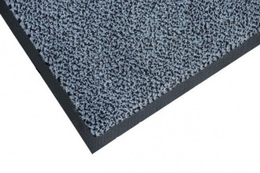  Kolor: stalowy/szary (ciemne na którym słabo są widoczne zabrudzenia) jednolite lub w neutralne wzory (krata, pasy etc)
RAZEM BRUTTO

